

development Mobile

Installation Android Studio & lancer un AVD



October 15, 2024

HAFSI MAHDI

Tunisia

Atelier – Installation Personnalisé Android Studio

**Téléchargement de l’Android studio a partir du site officiel d’Android :**

<https://developer.android.com/studio/archive?hl=fr> .

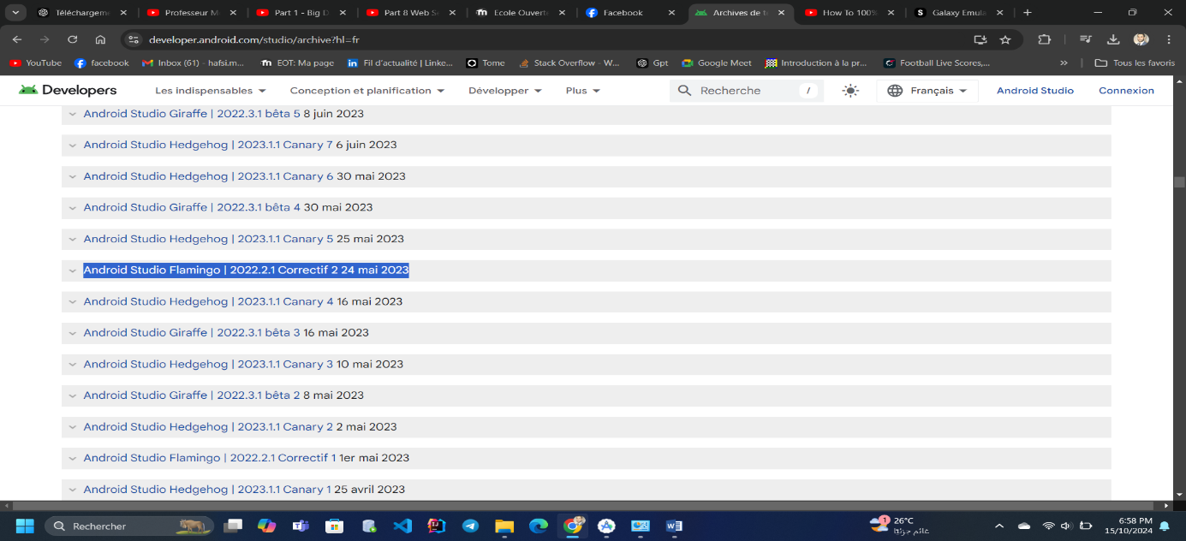

**Installation De l’Android Studio :**

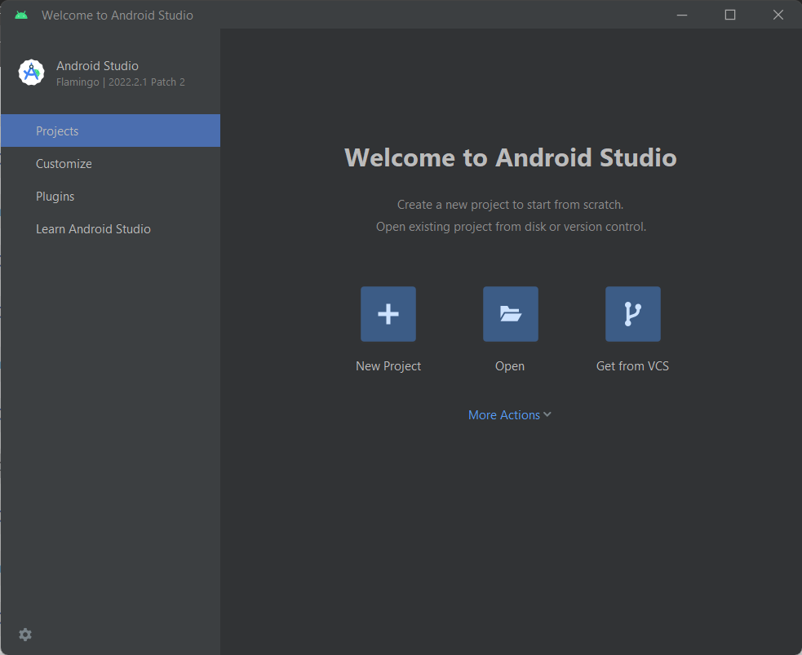

**Accéder a SDK Manager :**

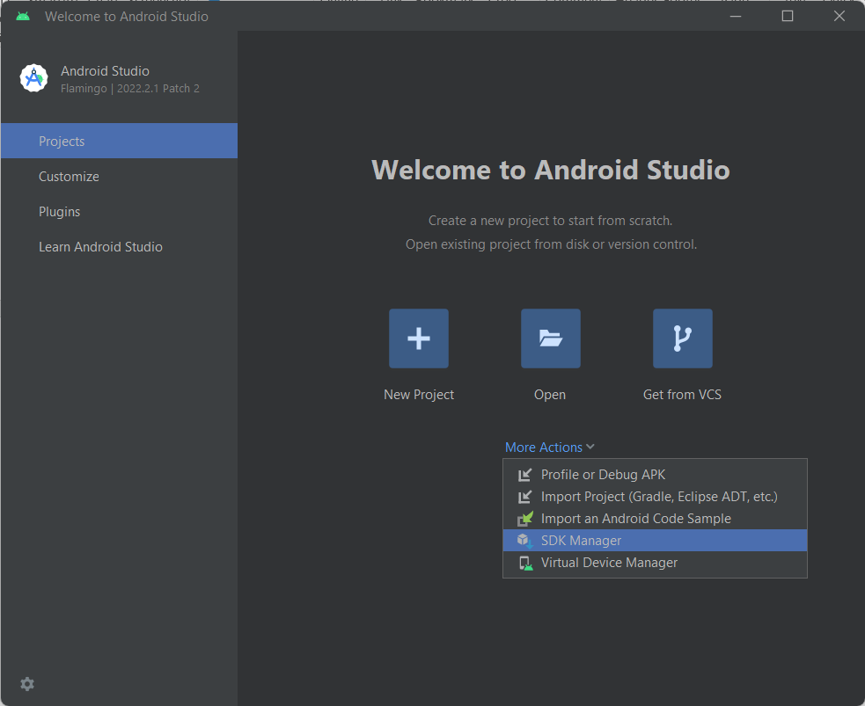

**Télécharger et installer le System Image préféré (ici c’est Android 7.0 Nougat) de l SDK :**

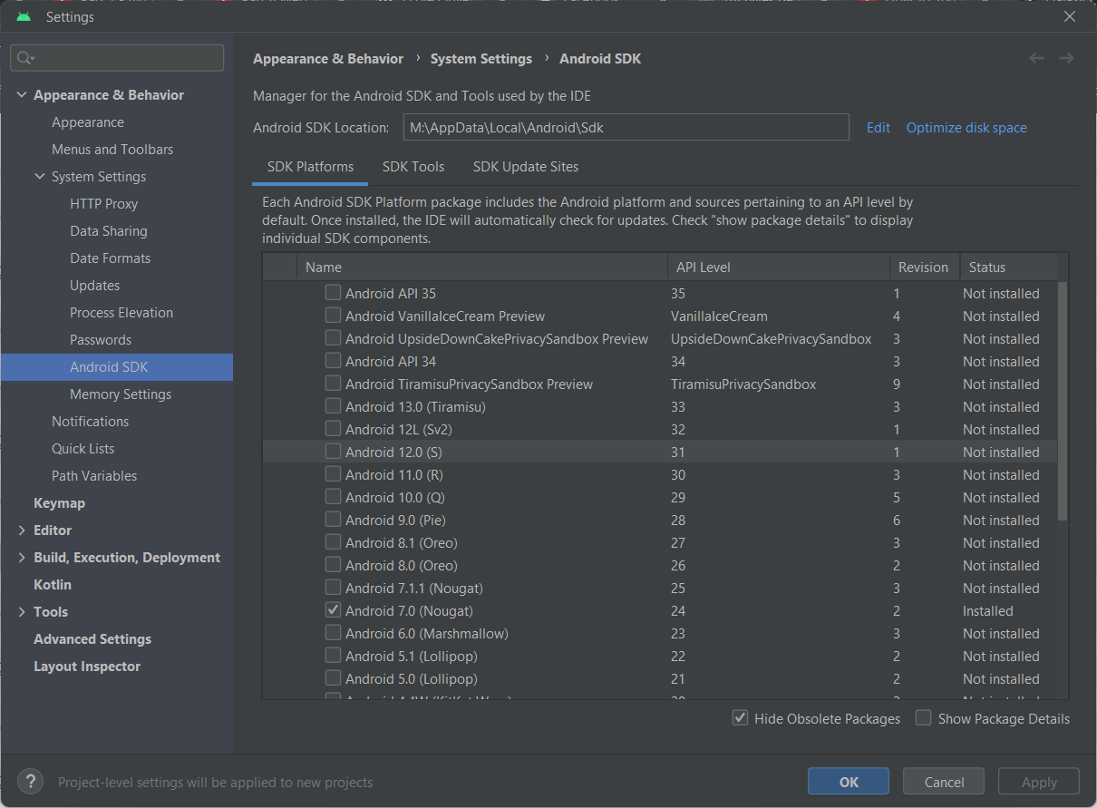

**Installer l’émulateur Android et le HAXM a partir de l SDK Manager :**

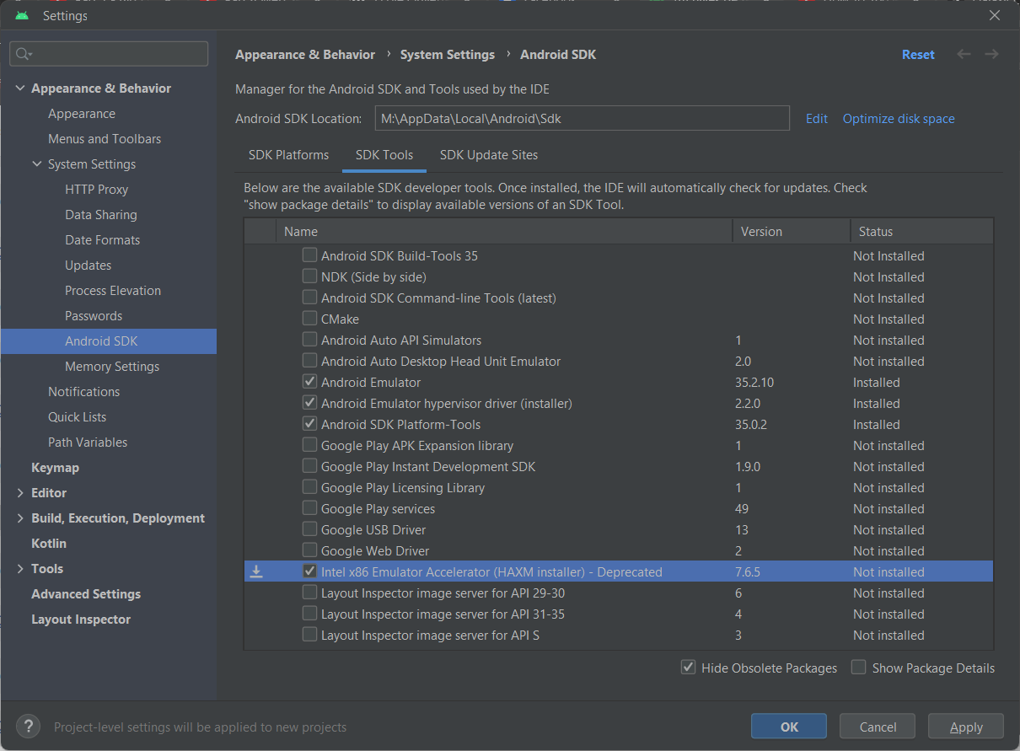

**Créer un nouveau AVD :**

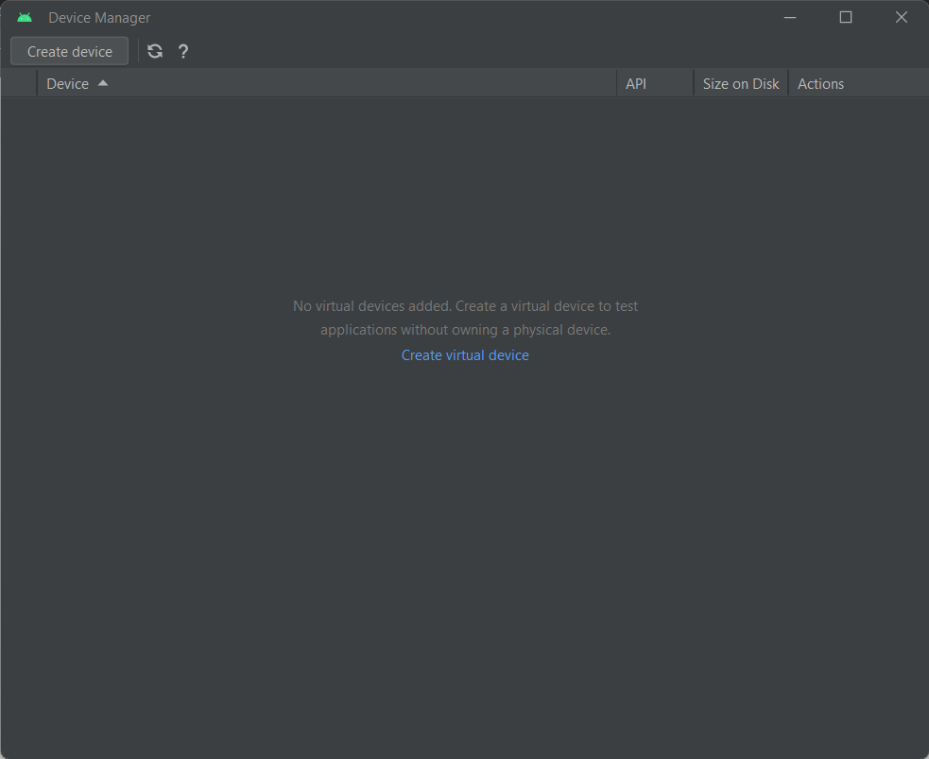

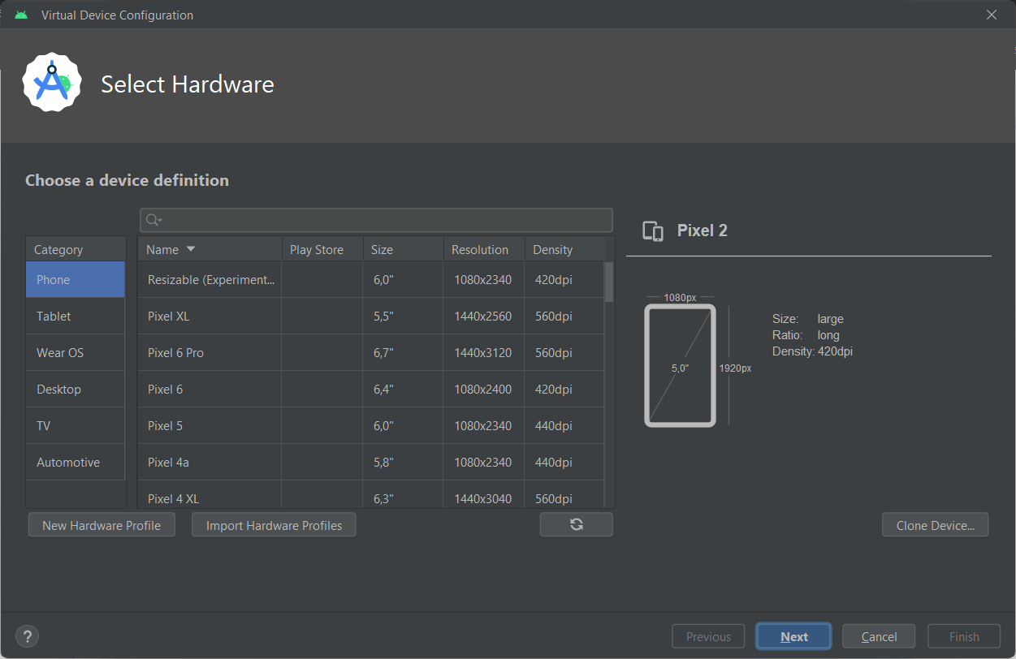

**Ajouter un nouveau Skin personnalisé télécharger depuis Samsung Skin ici c’est le cas du Samsung Galaxy s8 et Samsung Galaxy tab s9 ultra :**

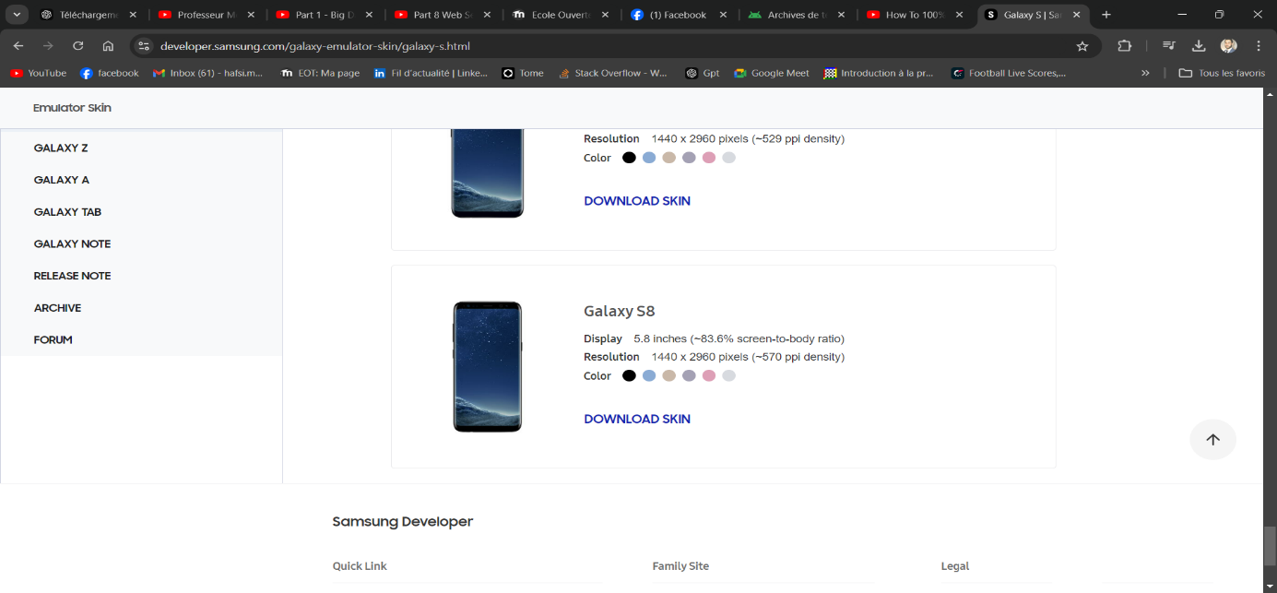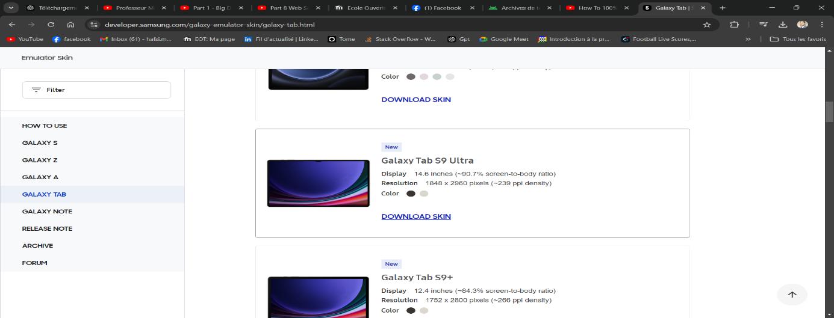

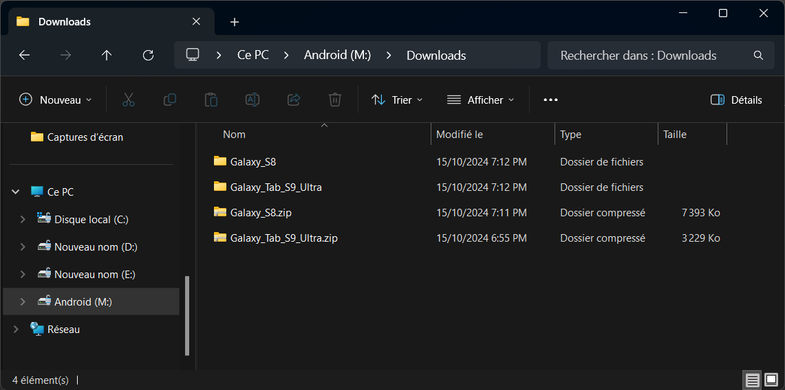

**On Ajoute les paramètre de l’écran de chaque AVD comme les paramètre trouver sur le site** <https://developer.samsung.com/galaxy-emulator-skin/>

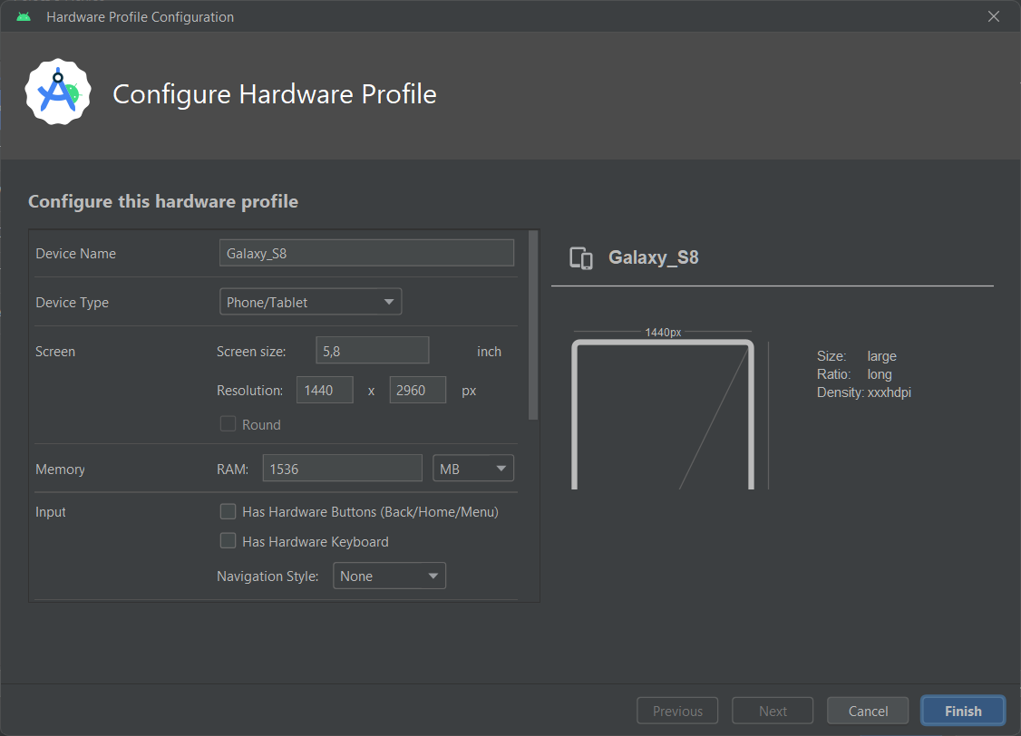

**Choisir le Skin du GalaxyS8 :**

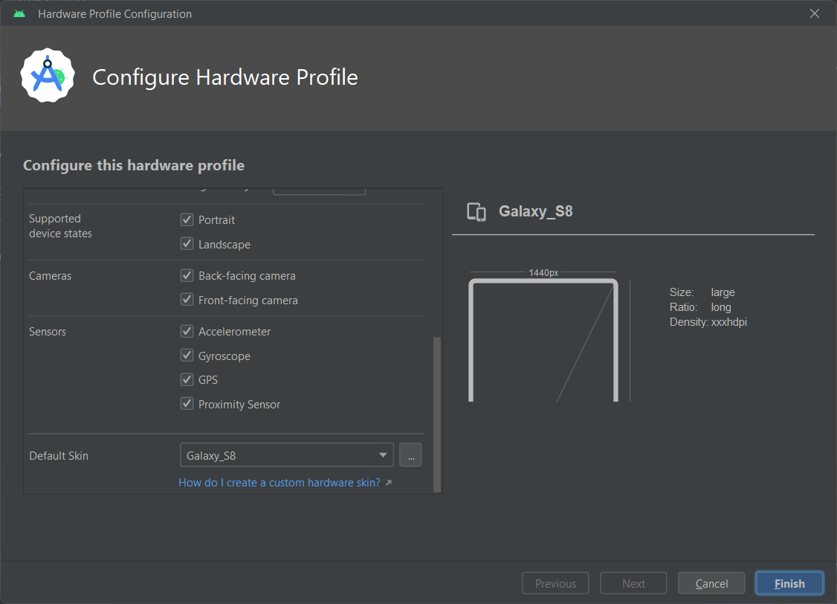

Choisir le system image :

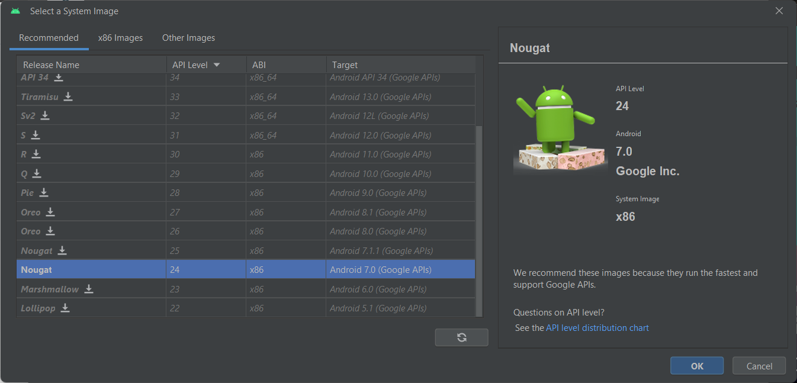

**Lister les AVD créer :**

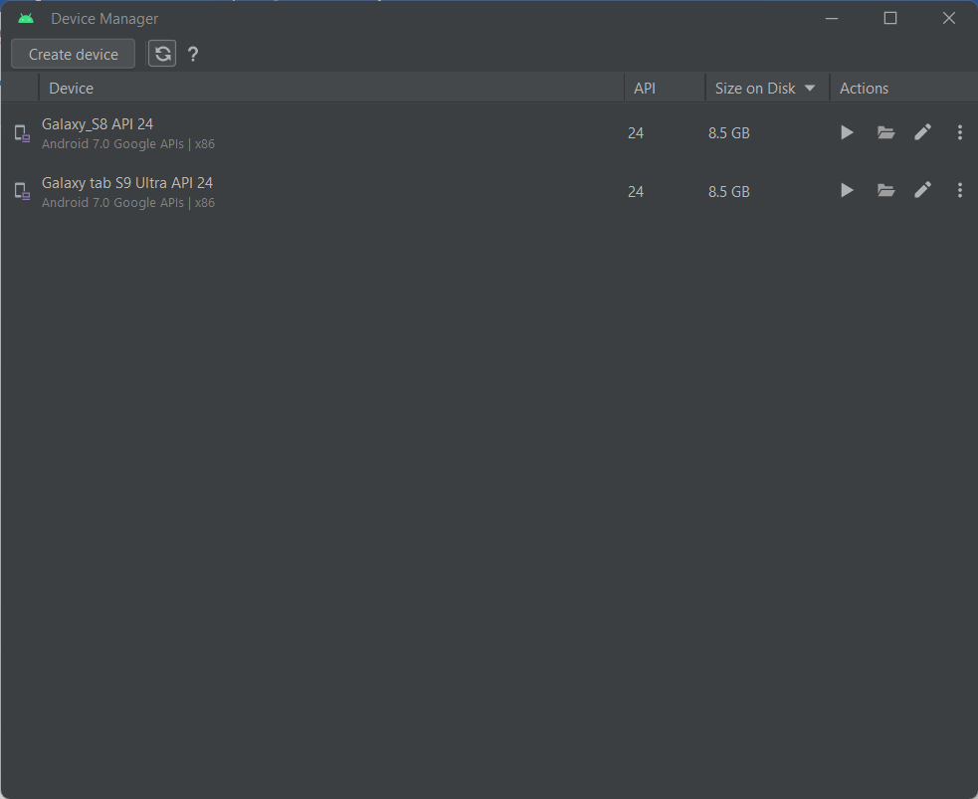

**AVD EN Marche :**

